知识清单22 水的电离及溶液的pH
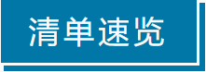

知识点01水的电离及离子积常数 | 知识点02溶液的酸碱性及pH
知识点03酸碱中和滴定

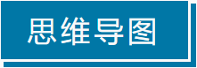
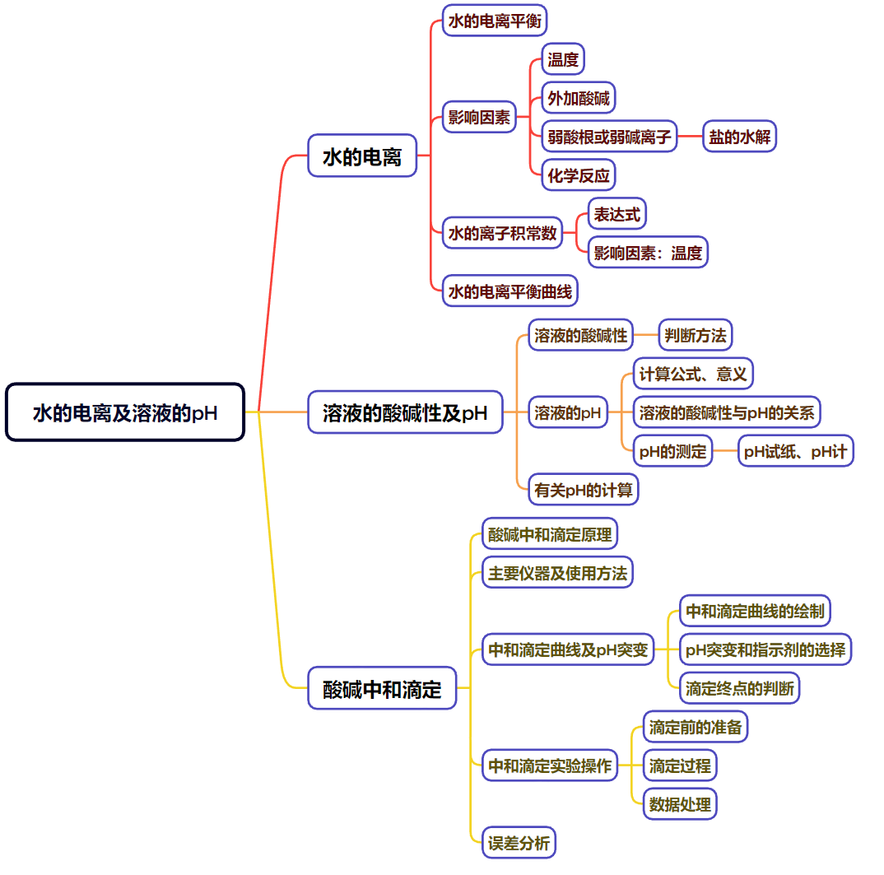
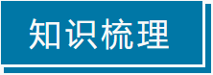

知识点01 水的电离及离子积常数
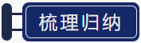
1．水的电离
(1)水是极弱的电解质，其电离方程式为H₂O＋H₂OH₃O＋＋OH－，简写为H₂OH＋＋OH－。
(2)水的电离是吸热过程。
2．水的离子积常数
(1)K_{w}只与温度有关，温度升高，K_{w}增大。
(2)常温时，K_{w}＝c(H＋)·c(OH－)＝1.0×10^{－14}，不仅适用于纯水，还适用于酸、碱的稀溶液。
(3)不同溶液中，c(H＋)、c(OH－)可能不同，但任何溶液中由水电离出的c(H＋)与c(OH－)总是相等的。
3．水的电离平衡的影响因素
(1)因水的电离是吸热过程，故温度升高，会促进水的电离，c(H＋)、c(OH－)都增大，水仍呈中性。
(2)外加酸(或碱)，水中c(H＋)[或c(OH－)]增大，会抑制水的电离，水的电离程度减小，K_{w}不变。
(3)加入了活泼金属，可与水电离产生的H＋直接发生置换反应，产生H₂，使水的电离平衡向右移动。
改变条件 | 平衡移动方向 | c(H＋) | c(OH－) | 水的电离程度 | K_{w}
升高温度 | 右移 | 增大 | 增大 | 增大 | 增大
加入HCl(g) | 左移 | 增大 | 减小 | 减小 | 不变
加入NaOH(s) | 左移 | 减小 | 增大 | 减小 | 不变
加入活泼金属(如Na) | 右移 | 减小 | 增大 | 增大 | 不变
加入NaHSO₄(s) | 左移 | 增大 | 减小 | 减小 | 不变
【特别提示】
(1)在水中加入酸或碱，会抑制水的电离，水电离出的c(H＋)、c(OH－)均减小，但仍然相等。在常温下，若由水电离出的c(H＋)<1×10^{－7}mol·L^{－1}，该溶液可能显酸性，也可能显碱性。
(2)水受热温度升高，促进水的电离，水电离出的c(H＋)、c(OH－)均增大，但仍然呈中性。
(3)在酸或碱的溶液中，K_{w}表达式中的c(H＋)、c(OH－)均为溶液中两种离子的总浓度，不一定是水电离出的c(H＋)、c(OH－)。如0.1 mol·L^{－1}盐酸中，c(H＋)约为0.1 mol·L^{－1}。
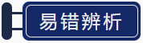
(1)升高温度，水的电离程度增大，c(H＋)和K_{w}也增大。( √ )
(2)25 ℃时，向纯水中通入一定量SO₂，水的电离平衡不移动，K_{w}不变。( × )
(3)室温下，0.1 mol·L^{－1} NaHCO₃溶液和0.1 mol·L^{－1} NaHSO₄溶液中水的电离程度、K_{w}均相同。( × )
(4)25 ℃时，1.0 mol·L^{－1} NaOH溶液和1.0 mol·L^{－1}盐酸中水的电离程度相等。( √ )
(5)室温下，CH₃COONH₄和Na₂SO₄溶液均呈中性，则两溶液中水的电离程度相同。( × )
(6)在表达式K_{w}＝c(H＋)·c(OH－)中c(H＋)、c(OH－)一定是水电离出的。( × )
(7)加水稀释醋酸溶液，溶液中所有离子浓度都减小。( × )
错因 醋酸加水稀释后，H＋浓度减小，由于温度不变K_{w}不变，OH－浓度增大。
(8)25 ℃时CH₃COONa溶液的K_{w}大于100 ℃时NaOH溶液的K_{w}。( × )
错因 K_{w}只与温度有关，温度越高K_{w}越大。
(9)任何水溶液中均存在H＋和OH－，且水电离出的c(H＋)和c(OH－)相等。( √ )
提示 不管温度变化还是加入促进或抑制水的电离的物质，水自身电离出的c(H＋)和c(OH－)相等。
(10)某温度下，纯水中c(H＋)＝2.0×10^{－7}mol·L^{－1}，则此时c(OH－)＝5×10^{－8}mol·L^{－1}。( × )
错因 纯水中c(H＋)＝c(OH－)＝2×10^{－7}mol·L^{－1}。
(11)水的离子积常数的数值大小与温度和稀水溶液的浓度有关。( × )
(12)温度一定时，水的电离常数与水的离子积常数相等。( × )
(13)100 ℃的纯水中c(H＋)＝1×10^{－6} mol·L^{－1}，此时水呈酸性。( × )
(14)将水加热，K_{w}增大，pH减小。( √ )
(15)已知某温度下CH₃COOH和NH₃·H₂O的电离常数相等，现向10 mL浓度为0.1 mol·L^{－1}的CH₃COOH溶液中滴加相同浓度的氨水，在滴加过程中水的电离程度始终增大。( × )

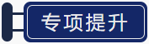
一、水的离子积常数及水的电离平衡曲线
1．某温度下纯水的c(H＋)＝2×10^{－7}mol·L^{－1}，则此时c(OH－)为2×10^{－7} mol·L^{－1}；若温度不变，滴入稀盐酸使c(H＋)＝5×10^{－4} mol·L^{－1}，则溶液中c(OH－)为8×10^{－11} mol·L^{－1}，由水电离产生的c(H＋)为8×10^{－11} mol·L^{－1}，此时温度高于(填“高于”“低于”或“等于”)25 ℃。
2．水的电离平衡曲线如图所示，回答下列问题。
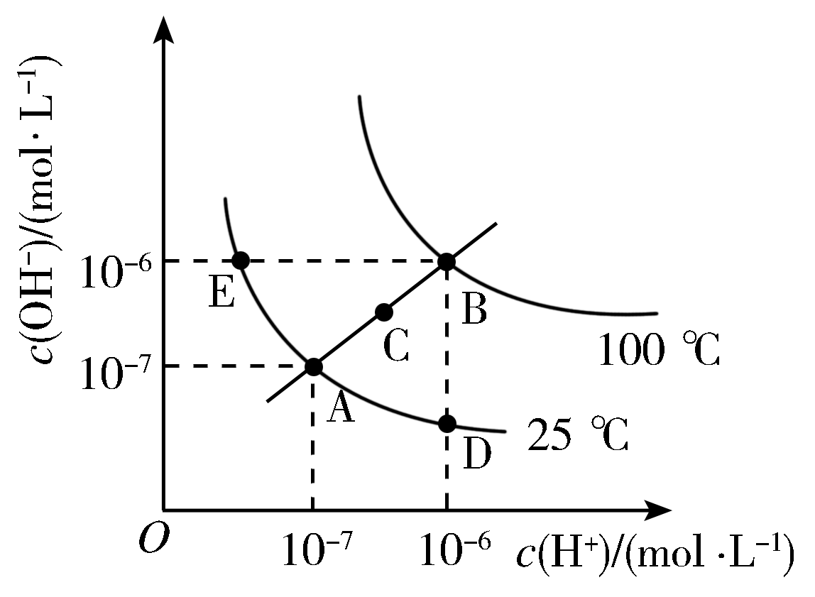
(1)图中A、B、C、D、E五点K_{w}间的关系：B>C>A＝D＝E。
(2)ABE形成的区域中的点都呈现碱性。
(3)若在B点温度下，盐酸中c(H＋)＝5×10^{－4} mol·L^{－1}，则由水电离产生的c _{H2O} (H＋)＝2×10^{－9}mol·L^{－1}。
解析 (1)水的离子积常数K_{w}仅与温度有关，温度越高，K_{w}越大，故图中五点的K_{w}间的关系式为B>C>A＝D＝E。
(3)盐酸中由水电离产生的c(H＋)与溶液中的c(OH－)相同，100 ℃时，盐酸中c(OH－)＝$\frac{10－12}{5×10－4}$ mol·L^{－1}＝2×10^{－9} mol·L^{－1}。
3．已知水在25 ℃和95 ℃时，水的电离平衡曲线如图所示：
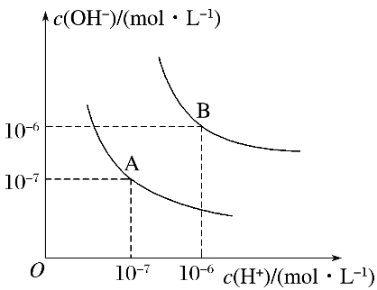
(1)25 ℃时，将pH＝9的NaOH溶液与pH＝4的硫酸溶液混合，所得混合溶液的pH＝7，则NaOH溶液与硫酸溶液的体积比为________________。
(2)曲线A所对应的温度下，pH＝2的HCl溶液和pH＝11的某BOH溶液中，若水的电离程度分别用α₁、α₂表示，则α₁________α₂(填“大于”“小于”“等于”或“无法确定”)。
(3)曲线B对应温度下，将0.02 mol·L^{－1} Ba(OH)₂溶液与等物质的量浓度的NaHSO₄溶液等体积混合后，混合溶液的pH＝________。
答案：(1)10∶1 (2)小于 (3)10
解析：(1) 25 ℃时，pH＝9的NaOH溶液，c(OH－)＝10^{－5} mol·L^{－1}；pH＝4的H₂SO₄溶液中，c(H＋)＝10^{－4} mol·L^{－1}，若二者所得混合溶液的pH＝7，n(OH－)＝n(H＋)。则c(OH－)·V(NaOH)＝c(H＋)·V(H₂SO₄)，故NaOH溶液与H₂SO₄溶液的体积比为V(NaOH)∶V(H₂SO₄)＝c(H＋)∶c(OH－)＝10∶1。
(2)在室温下，pH＝2的HCl溶液，c_{水}(H＋)＝10^{－12} mol·L^{－1}；pH＝11的某BOH溶液中，
c_{水}(H＋)＝10^{－11} mol·L^{－1}；水电离产生的H＋的浓度越大，水的电离程度就越大，若水的电离程度分别用α₁、α₂表示，则α₁<α₂。
(3)该温度下水的离子积常数是K_{w}＝10^{－12}，在曲线B所对应的温度下，将0.02 mol·L^{－1}的Ba(OH)₂溶液与等物质的量浓度的NaHSO₄溶液等体积混合，则反应后溶液中c(OH－)＝$\frac{0.02 mol}{2 L}$＝0.01 mol·L^{－1}。该温度下水的离子积常数是K_{w}＝10^{－12}，c(H＋)＝10^{－10} mol·L^{－1}，所得混合液的pH＝10。
【特别提示】水的电离平衡曲线
(1)同一曲线上任意点的K_{w}都相同，即c(H＋)·c(OH－)相同，温度相同。
(2)同一曲线外的任意点与曲线上任意点的K_{w}不同，温度不同。
(3)实现曲线上点之间的转化需保持温度不变，改变酸碱性；实现曲线上点与曲线外点之间的转化一定要改变温度。
二、c _{H2O} (H＋)或c _{H2O} (OH⁻)的计算
(1)室温下，0.01 mol·L^{－1}的盐酸中，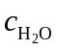(H＋)＝________________。
(2)室温下，pH＝4的亚硫酸溶液中，(H＋)＝________________。
(3)室温下，pH＝10的KOH溶液中，(OH－)＝_______________。
(4)室温下，pH＝4的NH₄Cl溶液中，(H＋)＝______________。
(5)室温下，pH＝10的CH₃COONa溶液中，(OH－)＝____________。
答案 (1)1×10^{－12} mol·L^{－1}
(2)1×10^{－10} mol·L^{－1}
(3)1×10^{－10} mol·L^{－1} (4)1×10^{－4} mol·L^{－1}
(5)1×10^{－4} mol·L^{－1}
三、影响水的电离平衡的因素
(1)某温度时，水的K_{w}＝1×10^{－12}，则该温度____(填“>”“<”或“＝”)25 ℃，其理由是____________________________________________________________________________。
(2)该温度下，c(H＋)＝1×10^{－7} mol·L^{－1}的溶液呈______(填“酸性”“碱性”或“中性”)；若该溶液中只存在NaOH溶质，则由H₂O电离出来的c(OH－)＝________mol·L^{－1}。
(3)实验室用Zn和稀硫酸制取H₂，反应时溶液中水的电离平衡________(填“向左”“向右”或“不”，下同)移动。在新制氯水中加入少量NaCl固体，水的电离平衡______移动。
(4)25 ℃时，0.1 mol·L^{－1}的6种溶液，水电离出的c(H＋)由大到小的关系是____________(填序号)。
①盐酸 ②H₂SO₄ ③CH₃COOH(K_{a}＝1.75×10^{－5}) ④NH₃·H₂O(氨水)(K_{b}＝1.8×10^{－5}) ⑤NaOH ⑥Ba(OH)₂
答案：(1)> 升温促进水的电离，K_{w}增大 (2)碱性 1×10^{－7} (3)向右 向右
(4)③＝④＞①＝⑤＞②＝⑥
解析：(1)升高温度，K_{w}增大，由于K_{w}＝1×10^{－12}>1×10^{－14}，因此该温度大于25 ℃。
(2)该温度下，溶液中c(OH－)＝$\frac{1×10－12}{1×10－7}$ mol·L^{－1}＝1×10^{－5} mol·L^{－1}，因为c(OH－)>c(H＋)，所以溶液呈碱性；NaOH溶液中由水电离出来的c(OH－)等于溶液中的c(H＋)，即为1×10^{－7} mol·L^{－1}。
(3)Zn与稀硫酸反应过程中，溶液中c(H＋)减小，水的电离平衡向右移动。新制氯水中加入少量NaCl固体，平衡Cl₂＋H₂OH＋＋Cl－＋HClO向左移动，溶液中c(H＋)减小，水的电离平衡向右移动。
(4)25 ℃时，0.1 mol·L^{－1}的盐酸中c(H＋)与0.1 mol·L^{－1} NaOH溶液中c(OH－)相等，故两溶液中水的电离程度相等。同理0.1 mol·L^{－1} H₂SO₄和0.1 mol·L^{－1} Ba(OH)₂溶液中水的电离程度相等，0.1 mol·L^{－1} CH₃COOH和0.1 mol·L^{－1}氨水中水的电离程度几乎相等，酸溶液中c(H＋)越大或碱溶液中c(OH－)越大，水电离出的c(H＋)就越小，故6种溶液中水电离出的c(H＋)由大到小的关系为③＝④＞①＝⑤＞②＝⑥。

知识点02 溶液的酸碱性及pH
1．溶液的酸碱性
(1)任何水溶液中都有H＋和OH－。
(2)溶液的酸碱性取决于溶液中c(H＋)、c(OH－)的相对大小。
溶液的酸碱性()()()()()()
(3)25℃时，溶液的酸碱性与溶液中c(H＋)、c(OH－)的关系
 | c(H＋)与c(OH－)的关系 | c(H＋)的范围(室温下)
酸性溶液 | c(H＋)>c(OH－) | c(H＋)>1×10^{－7} mol·L^{－1}
中性溶液 | c(H＋)＝c(OH－) | c(H＋)＝1×10^{－7} mol·L^{－1}
碱性溶液 | c(H＋)<c(OH－) | c(H＋)<1×10^{－7} mol·L^{－1}
2．溶液的pH
(1)计算公式：pH＝－lg c(H＋)
(2)意义：pH越大，溶液的碱性越强；pH越小，溶液的酸性越强。
(3)常温下溶液酸碱性与pH的关系：
pH＜7，为酸性溶液；pH＝7，为中性溶液；pH＞7，为碱性溶液。
(4)适用范围1×10^{－14} mol·L^{－1}＜c(H＋)＜1 mol·L^{－1}
(5)溶液酸碱性的另外一种表示——pOH
①pOH＝－lg c(OH－)；
②常温下：pH＋pOH＝14。
3．pH的测定
(1)pH试纸：迅速测定溶液的pH。
常用的pH试纸有广泛pH试纸和精密pH试纸，广泛pH试纸可以识别的pH差约为1。pH试纸的使用方法如下：
①测定溶液的pH：把小片试纸放在表面皿(或玻璃片)上，用洁净干燥的玻璃棒蘸取待测液滴在干燥的pH试纸的中部，观察变化稳定后的颜色，与标准比色卡对比即可确定溶液的pH。
②检验气体的酸碱性：先把试纸润湿，粘在玻璃棒的一端，再送到盛有待测气体的容器口附近，观察颜色的变化，判断气体的性质。
(2)pH计：精密测量溶液的pH。
4．溶液pH的计算
(1)单一溶液pH的计算
①c mol·L^{－1} H_{n}A强酸溶液的pH (25 ℃)
c(H＋)＝nc mol·L^{－1}；pH＝－lg nc
②c mol·L^{－1} B(OH)_{n}强碱溶液的pH (25 ℃)
c(OH－)＝nc mol·L^{－1}；c(H＋)＝()＝$\frac{10－14}{nc}$ mol·L^{－1}；pH＝14＋lg nc。
(2)混合溶液pH的计算方法
①强酸与强酸混合(稀溶液体积变化忽略)
c_{混}(H＋)＝()()，然后再求pH。
②强碱与强碱混合(稀溶液体积变化忽略)
先计算c_{混}(OH－)＝()()，再求c_{混}(H＋)＝()，最后求pH。
③强酸与强碱混合(稀溶液体积变化忽略)
a．恰好完全反应，溶液呈中性，pH＝7 (25 ℃)。
b．酸过量：
先求c_{余}(H＋)＝()()()()()()，再求pH。
c．碱过量：
先求c_{余}(OH－)＝()()()()()()，再求c(H＋)＝()，最后求pH。
【特别提醒】
(1)强酸溶液和强碱溶液混合后计算pH，必须先判断出混合后溶液的酸碱性，然后计算混合后的OH⁻或H＋浓度。
(2)根据酸的浓度计算酸溶液的pH时，不必考虑温度，而根据碱的浓度计算碱溶液的pH时，需要根据离子积计算c(H＋)，因此一定要注意溶液的温度，只有室温时，K_{w}＝1.0×10^{－14}。
(3)一定pH的强碱与强碱混合后求pH。在计算过程中易出现直接用H＋浓度进行混合计算的错误。因为强碱溶液的混合是OH－混合，H＋是随OH－浓度改变而改变的，不能直接用于混合碱的计算，H＋浓度必须通过c(H＋)＝$\frac{Kw}{c（OH－）}$来求。
5．溶液稀释时pH的变化图像
(1)相同体积、相同浓度的盐酸和醋酸
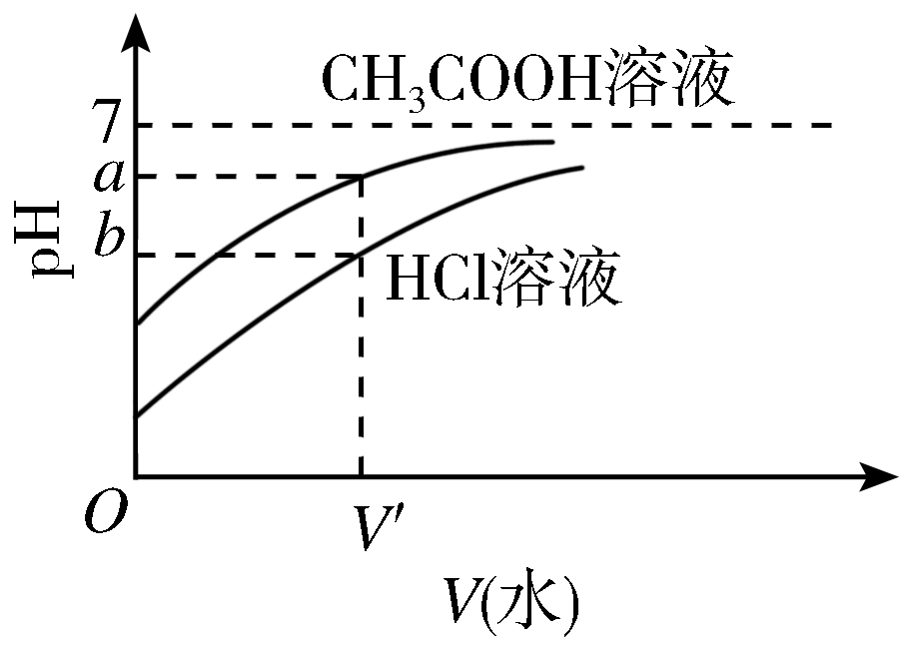 | 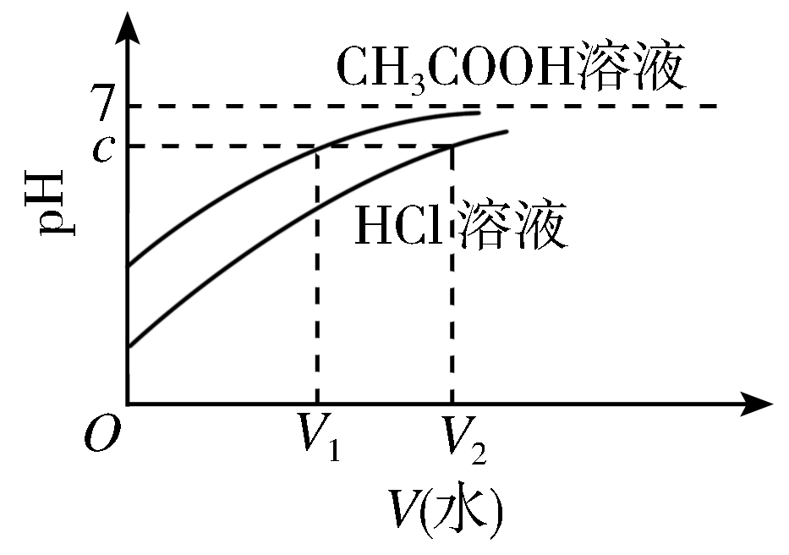
加水稀释至相同的倍数，醋酸的pH大 | 加水稀释到相同的pH，盐酸加入的水多
(2)相同体积、相同pH的盐酸和醋酸
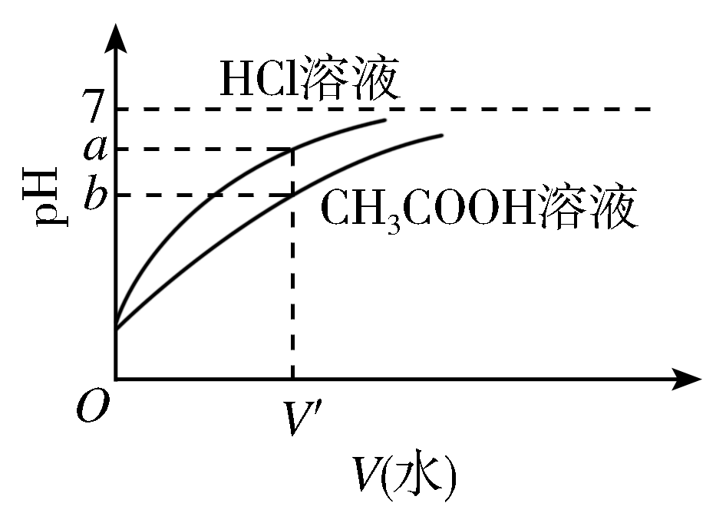 | 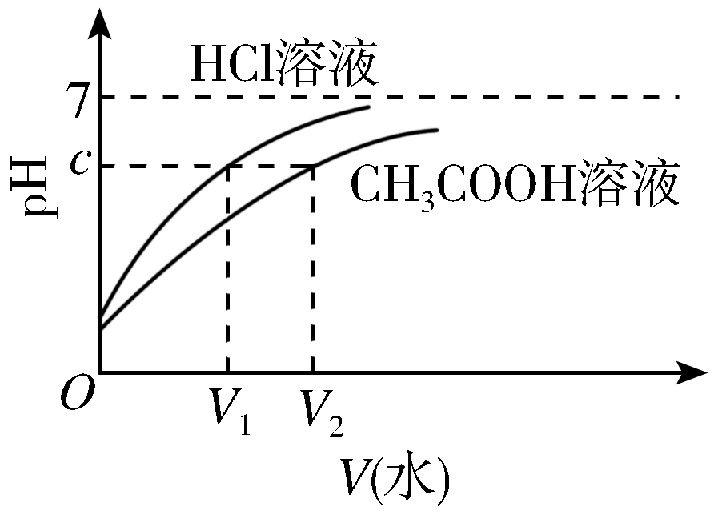
加水稀释至相同的倍数，盐酸的pH大 | 加水稀释至相同的pH，醋酸加入的水多
(1)pH<7的溶液一定呈酸性。( × )
错因 25 ℃时pH<7的溶液一定呈酸性，若温度高于此温度，溶液可能是酸性、中性或者碱性。
(2)25 ℃时，纯水和烧碱溶液中水的离子积常数不相等。( × )
错因 25 ℃时，任何稀电解质溶液中K_{w}均为1.0×10^{－14}。
(3)在100 ℃时，纯水的pH>7。( × )
错因 100 ℃时，纯水中c(H＋)>10^{－7} mol·L^{－1}，则pH<7。
(4)若溶液中c(H＋)＝c(OH－)，则溶液为中性。( √ )
提示 利用c(H＋)和c(OH－)的相对大小判断溶液酸碱性，在任何温度下均适用。
(5)c(H＋)＝$\sqrt{Kw}$的溶液一定显中性。( √ )
提示 c(H＋)＝$\sqrt{Kw}$即c(H＋)＝c(OH－)，所以显中性。
(6)pH试纸可以测定所有溶液的pH。( × )
错因 利用pH试纸不能测定具有漂白性溶液的pH。
(7)常温下能使甲基橙显黄色的溶液一定显碱性。( × )
错因 根据甲基橙的变色范围，显黄色时不一定显碱性。
(8)用湿润的pH试纸测定盐酸和醋酸溶液的pH，醋酸溶液的误差更大。( × )
错因 由于醋酸是弱电解质，稀释后电离平衡正向移动，误差更小。
(9)T ℃时，某溶液的pH>7，则该溶液呈碱性。( × )
(10)室温下，用pH试纸测得某NaClO溶液的pH＝9。( × )
(11)pOH＝－lgc(OH－)，常温下溶液中的pH＋pOH＝14，正常人的血液pH＝7.3，则正常人血液(人的体温高于室温)的pOH等于6.7。( × )
(12)用广泛pH试纸测得某溶液的pH为3.4，用pH计测得某溶液的pH为7.45。( × )
(13)c(OH－)>1×10^{－7} mol·L^{－1}某电解质溶液一定是碱性溶液。( × )
错因 温度影响水的电离，温度升高，水的电离程度增大，不能判断c(OH－)>1×10^{－7} mol·L^{－1}的溶液中c(OH－)与c(H＋)的关系。
(14)常温下，将pH＝3的酸和pH＝11的碱等体积混合，所得溶液的pH＝7。( × )
错因 没有说明酸和碱的强弱，无法判断所得溶液的pH。

一、溶液的酸碱性与pH判断
判断下列溶液的酸碱性：用“酸性”“碱性”“中性”或“不确定”填空
①pH<7的溶液不确定。
②pH＝7的溶液不确定。
③c(H＋)＝c(OH－)的溶液中性。
④c(H＋)＝1×10^{－7} mol·L^{－1}的溶液不确定。
⑤c(H＋)>c(OH－)的溶液酸性。
⑥0.1 mol·L^{－1}的NH₄Cl溶液酸性。
⑦0.1 mol·L^{－1}的NaHCO₃溶液碱性。
⑧0.1 mol·L^{－1}的NaHSO₃溶液酸性。
二、有关pH的计算
(1)常温下，pH＝5的H₂SO₄溶液，加水稀释到体积为原来的500倍，则稀释后c(SO)与c(H＋)的比值为 $\frac{1}{10}$ 。
(2)25 ℃时，取浓度相同的NaOH和HCl溶液，以3∶2体积比相混合，所得溶液的pH等于12，则原溶液的浓度为 0.05 mol·L^{－1} 。
(3)计算25 ℃时下列溶液的pH：
①0.1 mol·L^{－1}的CH₃COOH溶液(已知CH₃COOH的电离常数K_{a}＝1.8×10^{－5})，其pH＝ 2.9 。
②0.1 mol·L^{－1}的氨水(NH₃·H₂O的电离度α＝1%)，其pH＝ 11 。
③pH＝2的盐酸与等体积的水混合，其pH＝ 2.3 (已知lg 2≈0.3)。
④常温下，将0.1 mol·L^{－1}氢氧化钠溶液与0.06 mol·L^{－1}硫酸溶液等体积混合，其pH＝ 2 。
⑤25 ℃时，pH＝3的硝酸和pH＝12的氢氧化钡溶液按照体积比为9∶1混合，其pH＝ 10 。
三、混合溶液的酸碱性判断
常温下，两种溶液混合后酸碱性的判断(在括号中填“酸性”“碱性”或“中性”)。
(1)相同浓度的HCl和NaOH溶液等体积混合( )
(2)相同浓度的CH₃COOH和NaOH溶液等体积混合( )
(3)相同浓度的NH₃·H₂O和HCl溶液等体积混合( )
(4)pH＝2的H₂SO₄和pH＝12的NaOH溶液等体积混合( )
(5)pH＝3的HCl和pH＝10的NaOH溶液等体积混合( )
(6)pH＝3的HCl和pH＝12的NaOH溶液等体积混合( )
(7)pH＝2的CH₃COOH和pH＝12的NaOH溶液等体积混合( )
(8)pH＝2的H₂SO₄和pH＝12的NH₃·H₂O等体积混合( )
答案 (1)中性 (2)碱性 (3)酸性 (4)中性 (5)酸性 (6)碱性 (7)酸性 (8)碱性
【归纳小结】酸碱溶液混合后酸碱性的判断规律
(1)等浓度等体积的一元酸与一元碱混合的溶液——“谁强显谁性，同强显中性”。
(2)室温下c_{酸}(H＋)＝c_{碱}(OH－)，即pH之和等于14时，一强一弱等体积混合——“谁弱谁过量，谁弱显谁性”。
(3)已知强酸和强碱的pH，等体积混合(25 ℃时)：
①pH之和等于14，呈中性；
②pH之和小于14，呈酸性；
③pH之和大于14，呈碱性。

知识点03 酸碱中和滴定
1．酸碱中和滴定原理
(1)利用已知浓度的酸(或碱)去滴定一定体积未知浓度的碱(或酸)，通过测定反应完全时消耗已知浓度的酸(或碱)的体积，从而推算出未知浓度的碱(或酸)的浓度的方法。
其中已知浓度的酸(或碱)溶液常称为标准液，未知浓度的碱(或酸)溶液常称为待测液。
(2)酸碱中和反应的实质可用离子方程式H＋＋OH－===H₂O来表示，在中和反应中，H＋、OH－之间的物质的量关系是n(H＋)＝n(OH－)；若用参加反应的c(H＋)、c(OH－)来表示，其关系式为c(H＋)·V_{酸}＝c(OH－)·V_{碱}，由此可计算c(H＋)，其表达式是c(H＋)＝()；也可计算c(OH－)，其表达式是c(OH－)＝()。由c(H＋)、c(OH－)可分别求出相应酸、碱的浓度。
2．主要仪器
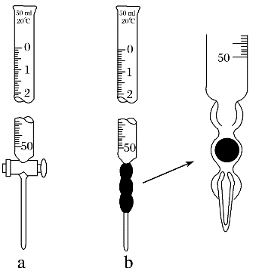
(1)酸碱中和滴定所用的主要仪器是滴定管和锥形瓶。
(2)滴定管
①滴定管分为酸式滴定管和碱式滴定管。
酸式滴定管用于盛放酸性或中性溶液，碱式滴定管用于盛放碱性溶液。
②既能盛放酸性溶液又能盛放碱性溶液的滴定管，活塞由聚四氟乙烯制成；若溶液中的物质见光易分解，可用棕色滴定管盛放。
③滴定管的上都标有规格大小、使用温度、刻度；滴定管的精确读数为0.01mL。
3．滴定管的使用方法
(1)检查：使用前先检查滴定管活塞是否漏水。
(2)润洗：在加入酸、碱液之前，应使用待装的酸、碱溶液分别润洗滴定管内壁2～3次。
(3)装液：注入待装的酸、碱溶液至滴定管0刻度线以上2～3mL处。
(4)排气泡：酸式滴定管快速打开活塞冲走气泡，碱式滴定管将橡胶管向上弯曲，挤压玻璃球，赶走气泡，使滴定管尖嘴部分充满溶液。
(5)调液面：调整管中液面至“0”或“0”刻度以下，记录读数V₀。滴定管的读数时，视线、刻度线、凹液面在同一水平线上。
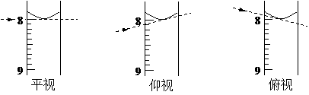
(6)滴定：左手控制活塞或玻璃小球，右手摇动锥形瓶，两眼注视锥形瓶内溶液颜色的变化。滴定过程中，滴加速度不宜过快，接近终点时，应逐渐减慢滴加速度。
(7)终点的判断：最后一滴恰好使指示剂颜色发生明显的改变且半分钟内不变色，即为滴定终点。滴加完毕记录读数V₁，消耗溶液的体积为V₁-V₀。
4．中和滴定曲线与指示剂选择
(1)中和滴定曲线与pH突变
①强酸与强碱滴定过程中pH曲线(以0.100 0 mol·L^{－1} NaOH溶液滴定20.00 mL 0.100 0 mol·L^{－1}盐酸为例)
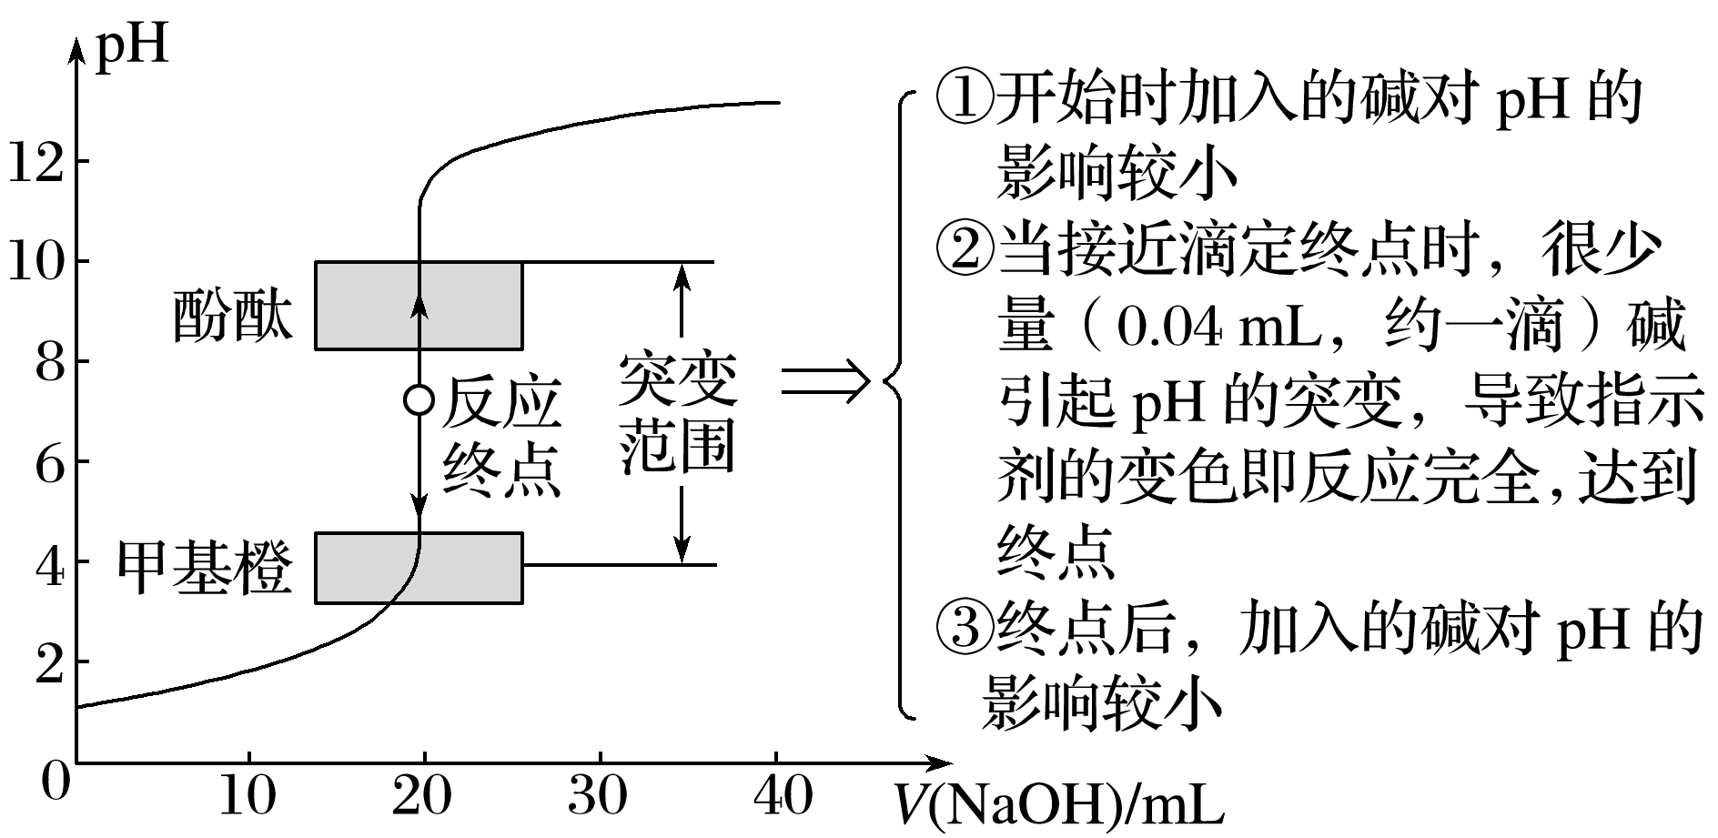
②强酸(碱)滴定弱碱(酸)pH曲线比较
氢氧化钠滴定等浓度等体积的盐酸、醋酸的滴定曲线 | 盐酸滴定等浓度等体积的氢氧化钠、氨水的滴定曲线
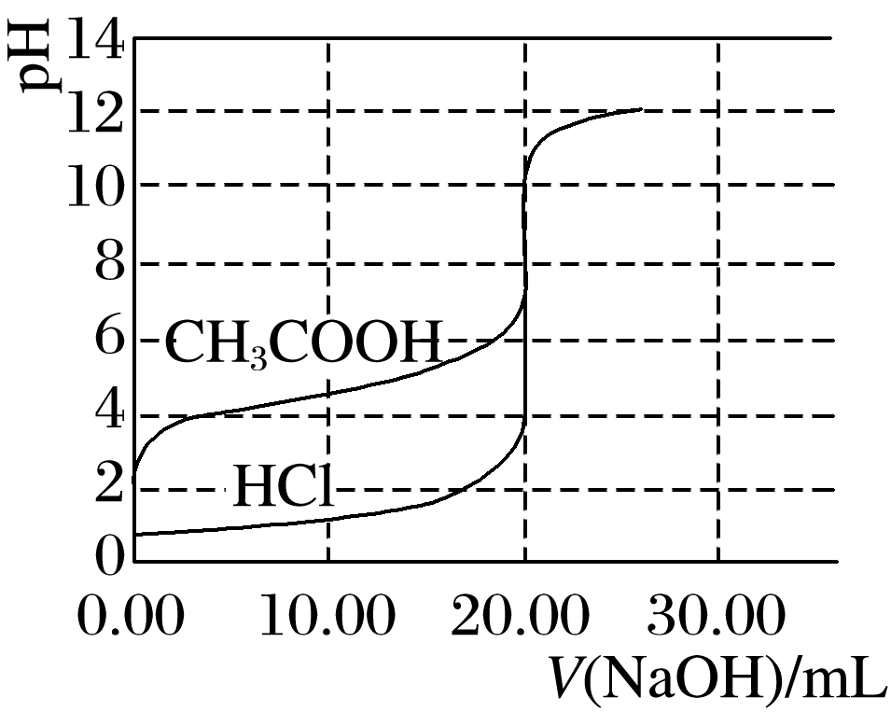 | 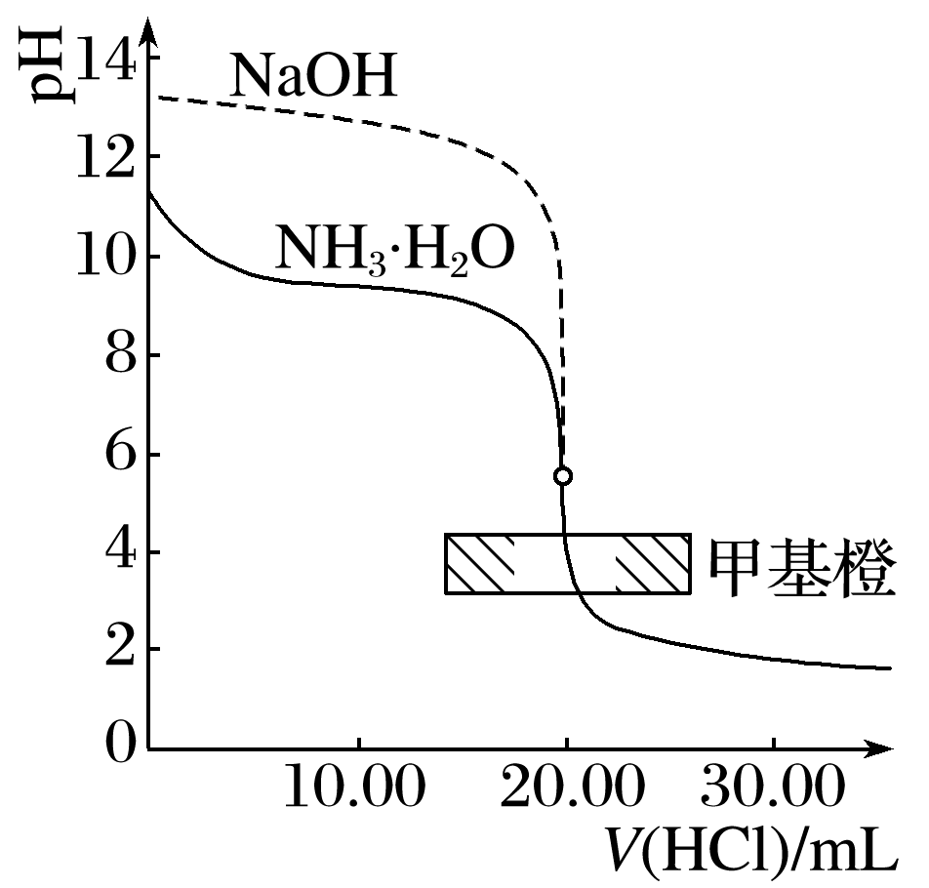
曲线起点不同：强碱滴定强酸、弱酸的曲线，强酸起点低；强酸滴定强碱、弱碱的曲线，强碱起点高
突跃点变化范围不同：强碱与强酸反应(强酸与强碱反应)的突跃点变化范围大于强碱与弱酸反应(强酸与弱碱反应)
(2)中和滴定终点的判断
判断滴定终点(中和反应恰好反应完全的时刻)的方法是在待测液中加2～3滴指示剂，观察滴定过程中其颜色的变化，常选用的指示剂是酚酞或甲基橙，而不用石蕊试液的原因是石蕊试液颜色变化不明显。
(3)指示剂的选择
对于不同的酸碱中和反应，指示剂的选择可依据中和滴定曲线来确定。
指示剂 | 酸色 | 中间色 | 碱色 | 变色的pH范围
甲基橙 | 红 | 橙 | 黄 | 3.1 ~ 4.4
甲基红 | 红 | 橙 | 黄 | 4.4 ~ 6.2
酚酞 | 无色 | 粉红 | 红 | 8.2 ~ 10.0
5．实验操作
以酚酞作指示剂，用标准盐酸滴定待测NaOH溶液为例：
(1)滴定前的准备
滴定管：查漏→洗涤→润洗→装液→排气泡调液面→记录。
锥形瓶：洗涤→装待测液→加指示剂。
(2)滴定
滴定：左手控制滴定管活塞，右手摇动锥形瓶，眼睛注视锥形瓶内颜色变化。
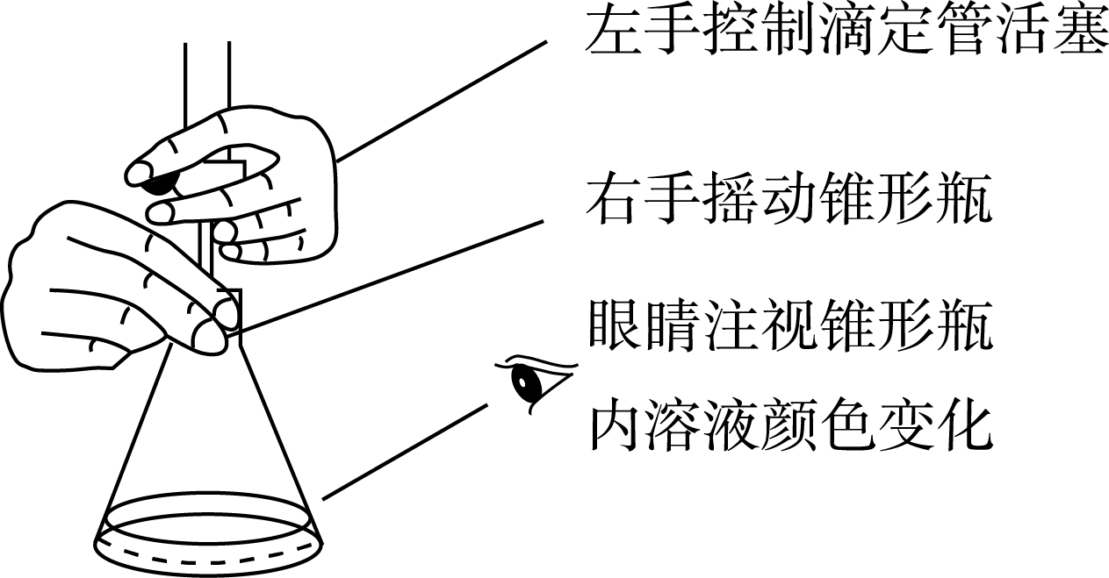
(3)滴定终点判断
等到滴入最后一滴标准液，指示剂变色，且在半分钟内不恢复原来的颜色，视为滴定终点并记录标准液的体积。
(4)数据处理
按上述操作重复2～3次，根据每次所用标准液的体积计算待测液的物质的量浓度，最后求出待测液的物质的量浓度的平均值。
【易错提醒】
(1)酸碱恰好中和(即滴定终点)时溶液不一定呈中性，最终溶液的酸碱性取决于生成盐的性质，强酸强碱盐的溶液呈中性，强碱弱酸盐的溶液呈碱性，强酸弱碱盐的溶液呈酸性。
(2)酸性、强氧化性的试剂一般用酸式滴定管盛装，因为酸性和强氧化性物质易腐蚀橡胶管。
(3)滴定终点是通过指示剂颜色变化而实际控制的停止滴定的“点”，滴定终点与恰好中和越吻合，测定误差越小。
6．误差分析
(1)误差分析原理(以一元酸和一元碱的滴定为例)
依据c(标准)·V(标准)＝c(待测)·V(待测)，则有c(待测)＝$\frac{c(标准)·V(标准)}{V(待测)}$，标准溶液滴定待测溶液时，c(标准)、V(待测)均为定值，c(待测)的大小取决于V(标准)的大小，若实验操作导致消耗标准溶液增多或读数偏大，则测定结果偏高，反之，则偏低。
(2)误差分析示例
以标准酸溶液滴定未知浓度的碱溶液(酚酞作指示剂)为例，常见的因操作不正确而引起的误差有：
步骤 | 操作 | V(标) | c(待)
洗涤 | 酸式滴定管未用标准液润洗 | 偏大 | 偏大
洗涤 | 碱式滴定管未用待测液润洗 | 偏小 | 偏小
洗涤 | 锥形瓶用待测液润洗 | 偏大 | 偏大
洗涤 | 锥形瓶洗净后还有蒸馏水 | 无影响 | 无影响
取液 | 放出碱液的滴定管开始有气泡，放出液体后气泡消失 | 偏小 | 偏小
滴定 | 酸式滴定管滴定前有气泡，滴定到终点时气泡消失 | 偏大 | 偏大
滴定 | 振荡锥形瓶时部分液体溅出 | 偏小 | 偏小
滴定 | 溶液颜色较浅时滴入酸液过快，停止滴定后反加一滴溶液颜色无变化 | 偏大 | 偏大
读数 | 滴定前读数正确，滴定后俯视读数（或前仰后俯） | 偏小 | 偏小
读数 | 滴定前读数正确，滴定后仰视读数（或前俯后仰） | 偏大 | 偏大
(3)读数误差分析
分析下列图示读数对滴定结果的影响：
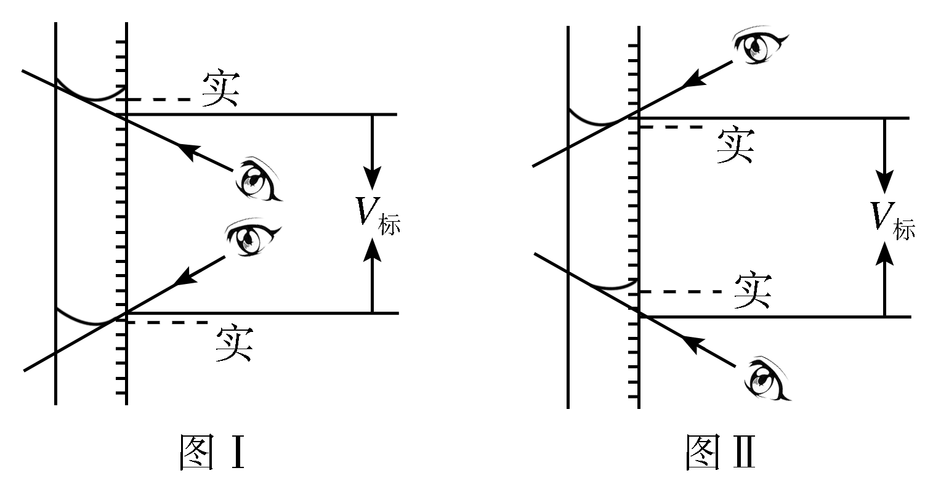
①如图Ⅰ，开始仰视读数，滴定完毕俯视读数，滴定结果会偏低。
②如图Ⅱ，开始俯视读数，滴定完毕仰视读数，滴定结果会偏高。
(1)KMnO₄溶液应用碱式滴定管盛装。( × )
错因 KMnO₄溶液具有强氧化性，能氧化碱式滴定管下端的橡胶管。
(2)用碱式滴定管准确量取20.00 mL的NaOH溶液。( √ )
提示 碱式滴定管精确到0.01 mL。
(3)将液面在0 mL处的25 mL的酸式滴定管中的液体全部放出，液体的体积为25 mL。( × )
错因 酸式滴定管25 mL刻度线以下至活塞部分以及尖嘴部分也盛有溶液。
(4)中和滴定实验时，滴定管、锥形瓶均用待装液润洗。( × )
错因 锥形瓶只需用蒸馏水洗涤。
(5)滴定终点就是酸碱恰好中和的点。( × )
错因 不是。滴定终点是滴定中指示剂变色的点，恰好反应点是指酸与碱恰好反应生成盐和水的点。
(6)滴定接近终点时，滴定管的尖嘴可以接触锥形瓶内壁。( √ )
提示 滴定接近终点时，滴定管的尖嘴可以接触锥形瓶内壁，使残留在滴定管尖嘴的液体进入锥形瓶中。
(7)用稀NaOH溶液滴定盐酸，用酚酞作指示剂，当锥形瓶中溶液由红色变无色时停止滴定。( × )
错因 溶液由无色变为红色。
(8)用标准HCl溶液滴定NaHCO₃溶液来测定其浓度，选择酚酞为指示剂。( × )
错因 用甲基橙作指示剂。
(9)盛有标准盐酸溶液的滴定管滴定前有气泡，滴定终点时气泡消失，则滴定结果偏高。( √ )
提示 消耗标准溶液体积偏大，测定结果偏高。
(10)25 ℃时，用醋酸溶液滴定等浓度NaOH溶液到pH＝7，V(醋酸)<V(NaOH)。( × )
错因 等浓度的醋酸溶液和NaOH溶液若等体积混合时，恰好完全中和生成CH₃COONa，呈碱性，所以要使溶液呈中性，需满足V(醋酸)>V(NaOH)。
(11)若用标准盐酸滴定待测NaOH溶液，滴定前仰视，滴定后俯视，则测定值偏大。( × )
错因 滴定前仰视，滴定后俯视，会导致V(HCl)偏小，导致c(NaOH)偏小。
(12)量取20.00 mL的高锰酸钾溶液应选用25 mL量筒。( × )
错因 量筒只能精确到0.1 mL，应选用25 mL酸式滴定管。
(13)若用标准盐酸溶液滴定待测NaOH溶液，滴定完成后发现酸式滴定管下悬着一滴酸液，则测定结果偏小。( × )
错因 标准液读数偏大，测定结果偏大。
(14)“酸碱中和滴定”实验中，容量瓶和锥形瓶用蒸馏水洗净后即可使用，滴定管和移液管用蒸馏水洗净后，须经干燥或标准溶液润洗后方可使用。( √ )
(15)利用酚酞试液作指示剂，达到滴定终点时，锥形瓶内的溶液的pH一定为7。( × )
错因 利用酚酞试液作指示剂，酚酞的变色范围为8.2～10，滴定终点时溶液的pH<8.2，但pH不一定等于7。
(16)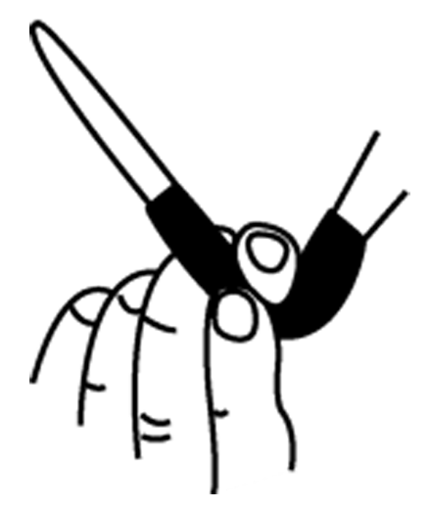利用如图所示的方法，排出酸式滴定管内的气泡。( × )
错因 酸式滴定管下端为玻璃旋塞，图示滴定管为碱式滴定管。
一、酸碱中和滴定的操作与指示剂的选择
1. 现用中和滴定来测定某NaOH溶液的浓度。
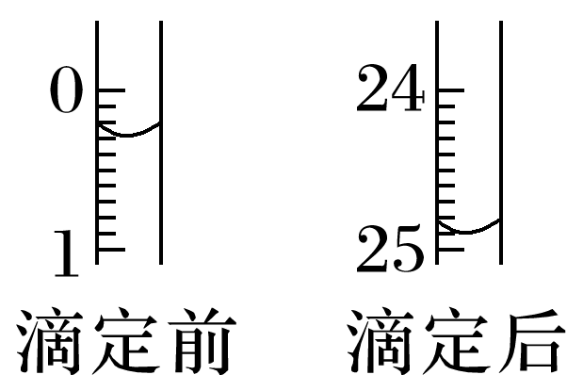
(1)滴定：用________式滴定管盛装c mol·L^{－1}盐酸标准液。如图表示某次滴定时50 mL滴定管中前后液面的位置。把用去的标准盐酸的体积填入表格中，此次滴定结束后的读数为________mL，滴定管中剩余液体的体积为_____________________，可用________作指示剂。
(2)排出碱式滴定管中气泡的方法应采用下图________(填“甲”“乙”或“丙”)的操作，然后挤压玻璃球使尖嘴部分充满碱液。
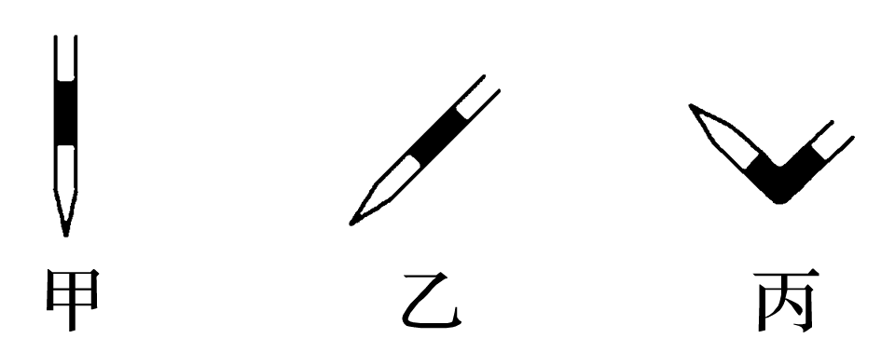
(3)有关数据记录如下：
滴定序号 | 待测液体积/mL | 所消耗盐酸标准液的体积/mL
滴定序号 | 待测液体积/mL | 滴定前 | 滴定后 | 消耗的体积
1 | V | 0.50 | 25.80 | 25.30
2 | V |  |  | －
3 | V | 6.00 | 31.35 | 25.35
根据所给数据，写出计算NaOH溶液的物质的量浓度的表达式：_____________(不必化简)。
答案 (1)酸 24.90 大于25.10 mL 酚酞或甲基橙 (2)丙
(3)$\frac{\frac{25.30×10－3 L×c mol·L－1}{V×10－3 L}＋\frac{25.35×10－3 L×c mol·L－1}{V×10－3 L}}{2}$
2．(1)用0.100 0 mol·L^{－1} NaOH溶液滴定未知浓度的盐酸，可选用甲基橙或酚酞作指示剂。
(2)用0.100 mol·L^{－1} NaOH溶液滴定未知浓度的醋酸，可选用酚酞作指示剂，滴定终点时颜色变化为溶液由无色变浅红色。
(3)用0.100 mol·L^{－1}盐酸滴定Na₂CO₃溶液，若选用酚酞作指示剂，溶液由红色变至近无色，此时Na₂CO₃转化为NaHCO₃。
3．(1)现用物质的量浓度为a mol·L^{－1}的标准NaOH溶液去滴定V mL盐酸的物质的量浓度，请填写下列空白：
①碱式滴定管用蒸馏水洗净后，接下来应该进行的操作是 用标准NaOH溶液润洗 。
②用标准NaOH溶液滴定时，应将标准NaOH溶液注入 乙 (填“甲”或“乙”)中。
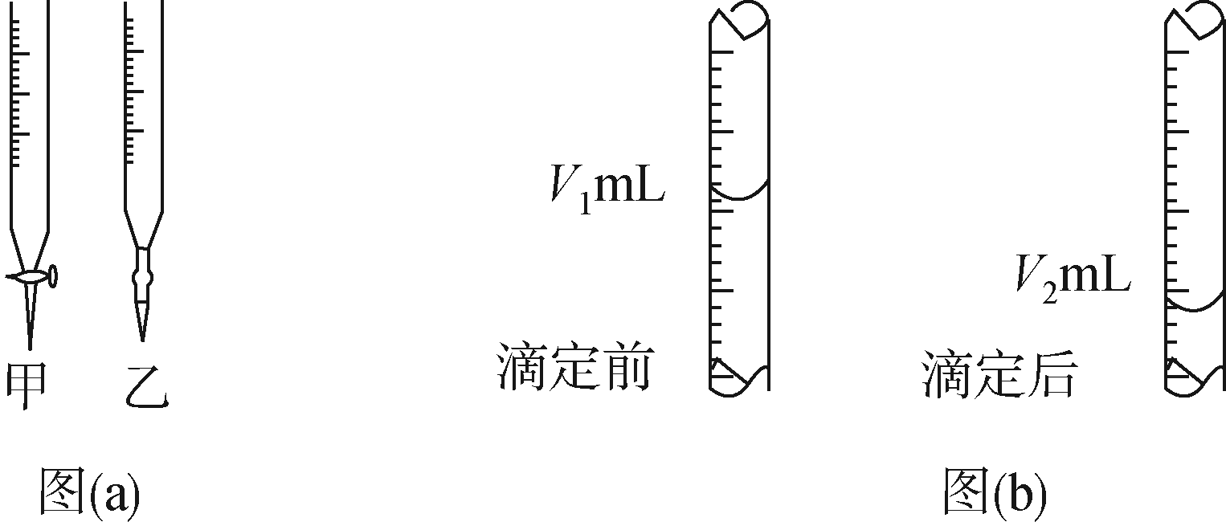
③如图是碱式滴定管中液面在滴定前后的读数，c(HCl)＝ $\frac{a(V2－V1)}{V}$mol·L^{－1}。
解析 ①碱式滴定管水洗后应用标准NaOH溶液润洗2～3次，每次润洗液都要从尖嘴处排出。②NaOH为强碱，应将NaOH溶液注入碱式滴定管中，故选乙。③滴定过程中消耗NaOH溶液的体积为(V₂－V₁)mL，因此c(HCl)＝$\frac{a(V2－V1)}{V}$ mol·L^{－1}。
二、滴定终点现象判断
(1)用a mol·L^{－1}的HCl滴定未知浓度的NaOH溶液，用酚酞作指示剂，达到滴定终点的现象是 ；若用甲基橙作指示剂，滴定终点现象是 。
(2)用标准碘溶液滴定溶有SO₂的水溶液，以测定水中SO₂的含量，应选用 作指示剂，达到滴定终点的现象是 。
(3)用标准酸性KMnO₄溶液滴定溶有SO₂的水溶液，以测定水中SO₂的含量，是否需要选用指示剂_____ (填“是”或“否”)，达到滴定终点的现象是 。
(4)用氧化还原滴定法测定TiO₂的质量分数：一定条件下，将TiO₂溶解并还原为Ti^{3＋}，再以KSCN溶液作指示剂，用NH₄Fe(SO₄)₂标准溶液滴定Ti^{3＋}至全部生成Ti^{4＋}。滴定Ti^{3＋}时发生反应的离子方程式为 ，达到滴定终点时的现象是 。
答案： (1)滴入最后半滴标准液，溶液由红色变为无色，且半分钟内不恢复红色 当滴入最后半滴标准液，溶液由黄色变为橙色，且半分钟内不恢复黄色
(2)淀粉溶液 当滴入最后半滴标准液，溶液由无色变为蓝色，且半分钟内不褪色
(3)否 当滴入最后半滴酸性KMnO₄溶液，溶液由无色变为紫红色，且半分钟内不褪色
(4)Ti^{3＋}＋Fe^{3＋}===Ti^{4＋}＋Fe^{2＋} 当滴入最后半滴NH₄Fe(SO₄)₂标准溶液后，溶液变成红色，且半分钟内不褪色

三、酸碱中和滴定误差分析
1．用0.100 0 mol/L NaOH 溶液滴定未知浓度的盐酸溶液，在滴定过程中，若出现下列情况，判断测定结果（填“偏高”、“偏低”或“无影响”）
(1)滴定达到滴定终点时，仰视读数_______
(2)在振荡锥形瓶时不慎将瓶内待测液溅出________
(3)若在滴定过程中不慎将数滴碱液滴锥形瓶外________
(4)用蒸馏水洗涤碱式滴定管后立即使用，没有用碱液润洗________
答案 (1)偏高 (2)偏低 (3)偏高 (4)偏高
解析 (1)滴定达到滴定终点时，仰视读数，读数偏大，测定结果偏高；(2).在振荡锥形瓶时不慎将瓶内待测液溅出，消耗的标准液减小，测定结果偏低；(3)若在滴定过程中不慎将数滴碱液滴锥形瓶外，则消耗的标准液体积偏大，测定结果偏高；(4)用蒸馏水洗涤碱式滴定管后立即使用，没有用碱液润洗，碱液浓度减低，消耗标准液的体积偏大，测定结果偏高。
2．实验室用标准盐酸测定某NaOH溶液的浓度，用甲基橙作指示剂，下列操作中可能使测定结果偏低的是( )
A．取NaOH溶液时俯视读数
B．滴定结束后，滴定管尖嘴处有一悬挂液滴
C．锥形瓶内溶液颜色变化由黄色变橙色，立即记下滴定管液面所在刻度
D．盛NaOH溶液的锥形瓶滴定前用NaOH溶液润洗2～3次
答案 C
解析 滴定结束后，滴定管尖嘴处有一悬挂液滴，会使消耗的盐酸的体积偏大，测定结果偏高，B错误；锥形瓶内溶液颜色变化由黄色变橙色，立即记下滴定管液面所在刻度，可能会导致滴定终点的误判，使消耗盐酸的体积偏小，测定结果偏低，C正确；盛NaOH溶液的锥形瓶滴定前用NaOH溶液润洗2～3次，会使NaOH溶液的体积偏大，导致消耗盐酸的体积偏大，测定结果偏高，D错误。
3．用标准的NaOH溶液滴定未知浓度的盐酸，若测定结果偏低，其原因可能是( )
A．滴定终点读数时，俯视滴定管的刻度，其他操作正确
B．配制标准溶液的固体NaOH中混有杂质KOH
C．盛装未知液的锥形瓶用蒸馏水洗过后再用未知液润洗
D．碱式滴定管未用标准液润洗
答案 A
解析 滴定终点俯视读数，标准液的体积偏小，则测定值偏低，故A符合题意；所用的固体NaOH中混有KOH，相同质量的氢氧化钠和氢氧化钾，氢氧化钠的物质的量大于氢氧化钾的物质的量，所以配得溶液的氢氧根离子浓度偏小，导致V(碱)偏大，即c(酸)偏高，测定值偏高，故B不符合题意；锥形瓶润洗，所用标准液的体积比正常值大，则测定值偏高，故C不符合题意。

